广东南方学院（SSOFT）职业技能考核
操作技能试卷
（Java）

学期：第二学期
课程：SSOFT
时间：2小时

总分数：100

考号：

姓名：
证件号码：

注意：考试结束试卷必须交回，不交回试卷者成绩无效
证件号码：

题目：员工管理系统
- 语言和环境
A、实现语言
Java
B、环境要求
JDK 6.0、MyEclipse、Tomcat 6.*、SQL Server 2005
- 功能要求
使用JSP实现“员工管理系统”功能，使用SQL Server 2005 作为数据库，功能包括增加员工信息与查询员工信息两大功能。具体要求如下：
打开首页之后，以列表的方式显示数据库中查询到的所有员工信息，包括员工名称、年龄，性别，email地址，程序运行界面如图-1所示。
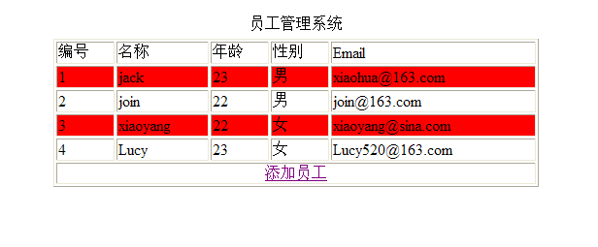
图-1

点击“添加员工”超链接，进入添加员工界面，如图-2所示。
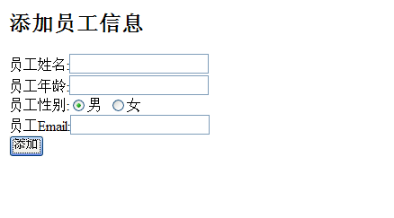
图-2
进入添加页面，输入员工信息，点击添加，执行增加员工功能，其中对姓名，年龄，Email进行必要的js验证。添加成功，给于提示，如下图:
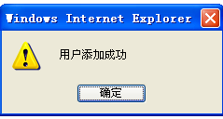

- 数据库设计
数据库名称及要求：数据库名称EmployeeDB

表名 | Employee |  | 中文表名 | 员工信息表
主键 | eid
序号 | 字段名称 | 描述 | 类型 | 长度 | 属性 | 备注
1 | eid | 编号 | int |  | 自增 | 主键
2 | ename | 员工名称 | varchar | 50 |  | 非空
3 | eage | 员工年龄 | int |  |  | 0-150
4 | esex | 员工性别 | int |  |  | 0:女  1:男
5 | eemail | 员工邮箱 | varchar | 50
- 具体要求及推荐实现步骤
- 建立数据库EmployeeDB和数据表Employee,并添加初始数据(至少4条);
- 使用MyEclipse创建Web工程EmployeeManager。在源文件夹中创建3个包；entity包用于存放实体类，dao包用于存储数据访问类，web包用于存放Servlet
- 创建实体类：Employee.java
A参考Employee表编写属性。
B编写各属性的set/get方法
- 创建DAO基类；BaseDao.Java
包含基本数据库资源的获取、释放操作。
- 创建DAO类：EmployeeDao.java
A 编写方法public List getEmployeeAll(),查询所有员工信息并将每一条信息分别封装到一个Employee对象中，最后将所有对象存入一个List集合中并返回。
B 编写一个添加员工方法public boolean addEmployee(Employee emp).添加完成返回true或者false
- 创建Servlet类：EmployeeListServlet.java
A.以get/post方式构建方法，调用DAO类中相关方法，查询出所有员工信息
B.查询完成，页面转向到showEmployee.jsp，列表显示所有员工
- 创建Servlet类：EmployeeAddServlet.java
  - 以get/post方式构建方法，调用DAO类中相关方法，实现添加功能
  - 添加成功，给予提示
- 创建首页页面:showEmployee.jsp
A按照图-1进行页面设计，奇数行红色显示。
B显示全部商品信息，按图-1所示要求
9. 创建addEmployee.jsp页面
A.安装如图-2进行页面设计
B.添加必须的验证
C.添加完成给出相应提示
10. 调试运行成功后分离数据库文件或SQL脚本，与代码文件一起提交。若无数据库分离文件或SQL脚本提交，数据库项不得分。
- 注意事项
      - 请注意界面美观，控件摆放整齐；
      - 请注意代的书写、命名符合规范、在代码中添加必要的注释；
      - 请注意操作数据库时进行必要的异常处理。

